ПРИЛОЖЕНИЕ
к Указу Президента
Республики Казахстан
от 8 августа 2017 года
№ 528

УТВЕРЖДЕНО Указом Президента Республики Казахстан
от 21 января 2015 года
№ 993

ОПИСАНИЕ
диплома и нагрудного знака лауреата
Государственной премии Республики Казахстан

1. Диплом лауреата Государственной премии Республики Казахстан в области науки и техники имени аль-Фараби, литературы и искусства состоит из:
1) твердой обложки размером 330 х 115 мм;
2) вкладыша размером 320 х 110 мм.
Обложка диплома изготавливается из кожи цвета Государственного Флага Республики Казахстан.
На обложке размещаются выполненные тиснением золотого цвета:
- сверху – Государственный Герб Республики Казахстан;
2) под Государственным Гербом – надпись на государственном языке:
для Государственной премии Республики Казахстан в области науки и техники имени аль-Фараби:
«Қазақстан Республикасының
әл-Фараби атындағы ғылым
мен техника саласындағы
мемлекеттік сыйлығы лауреатының
ДИПЛОМЫ» (приложение 1);
для Государственной премии Республики Казахстан в области литературы и искусства:
«Қазақстан Республикасының
әдебиет пен өнер саласындағы
мемлекеттік сыйлығы лауреатының
ДИПЛОМЫ» (приложение 2).

2. Вкладыш печатается типографским способом на специальной со степенями защиты бумаге голубого цвета.
На лицевой стороне вкладыша размещаются:
1) сверху – Государственный Герб Республики Казахстан;
2) под Государственным Гербом – надпись на государственном языке:
для Государственной премии Республики Казахстан в области науки и техники имени аль-Фараби:
«Қазақстан Республикасының
әл-Фараби атындағы ғылым
мен техника саласындағы
мемлекеттік сыйлығы лауреатының
ДИПЛОМЫ» (приложение 3);
для Государственной премии Республики Казахстан в области литературы и искусства:
«Қазақстан Республикасының
әдебиет пен өнер саласындағы
мемлекеттік сыйлығы лауреатының
ДИПЛОМЫ» (приложение 4).
На обеих внутренних сторонах вкладыша в центре выполнены фоновые изображения Государственного Герба Республики Казахстан.
На левой внутренней стороне вкладыша диплома лауреата Государственной премии Республики Казахстан в области науки и техники имени аль-Фараби, литературы и искусства напечатан текст на государственном языке:
для Государственной премии Республики Казахстан в области науки и техники имени аль-Фараби:
«Қазақстан Республикасы Президентінің
жылғы № Жарлығымен
«жұмыстың атауы»
жұмысы үшін
ғылыми дәрежесі
ТЕГІ, АТЫ, ӘКЕСІНІҢ АТЫ
ҚАЗАҚСТАН РЕСПУБЛИКАСЫНЫҢ ӘЛ-ФАРАБИ
АТЫНДАҒЫ ҒЫЛЫМ МЕН ТЕХНИКА
САЛАСЫНДАҒЫ____ ЖЫЛҒЫ
МЕМЛЕКЕТТІК СЫЙЛЫҒЫ БЕРІЛДІ»;
для Государственной премии Республики Казахстан в области литературы и искусства:
«Қазақстан Республикасы Президентінің
жылғы № Жарлығымен
«жұмыстың атауы»
жұмысы үшін
ТЕГІ, АТЫ, ӘКЕСІНІҢ АТЫ
ҚАЗАҚСТАН РЕСПУБЛИКАСЫНЫҢ ӘДЕБИЕТ ПЕН ӨНЕР САЛАСЫНДАҒЫ____ ЖЫЛҒЫ МЕМЛЕКЕТТІК СЫЙЛЫҒЫ
БЕРІЛДІ».
Внизу расположены слова:
«Қазақстан Республикасының
Президенті Н.Назарбаев».
Слева под ними указан номер диплома.
На правой внутренней стороне вкладыша диплома лауреата Государственной премии Республики Казахстан в области науки и техники имени аль-Фараби, литературы и искусства напечатан текст на русском языке:
для Государственной премии Республики Казахстан в области науки и техники имени аль-Фараби:
«Указом Президента Республики Казахстан
от года №
ПРИСУЖДЕНА
ГОСУДАРСТВЕННАЯ ПРЕМИЯ РЕСПУБЛИКИ КАЗАХСТАН
В ОБЛАСТИ НАУКИ И ТЕХНИКИ ИМЕНИ АЛЬ-ФАРАБИ
______ ГОДА
за работу «наименование работы»
ФАМИЛИЯ, ИМЯ, ОТЧЕСТВО
ученая степень»;
для Государственной премии Республики Казахстан в области литературы и искусства:
«Указом Президента Республики Казахстан
от года №
ПРИСУЖДЕНА
ГОСУДАРСТВЕННАЯ ПРЕМИЯ РЕСПУБЛИКИ КАЗАХСТАН
В ОБЛАСТИ ЛИТЕРАТУРЫ И ИСКУССТВА
______ ГОДА
за работу «наименование работы»
ФАМИЛИЯ, ИМЯ, ОТЧЕСТВО».
3. Нагрудный знак лауреата Государственной премии Республики Казахстан изготовлен из латуни с золочением в виде круга, диаметр которого 25 мм, толщина 2 мм, прикреплен подвеской к четырехугольной планке.
На планке размером 25 мм х 15 мм прикреплена муаровая лента цвета Государственного Флага Республики Казахстан, на оборотной стороне планки – булавка с визорным замком.
На лицевой стороне нагрудного знака с блестящей поверхностью имеется выступающий рельеф с изображениями:
для Государственной премии Республики Казахстан в области науки и техники имени аль-Фараби по центру – бюст аль-Фараби, внизу – надпись «ӘЛ-ФАРАБИ»;
для Государственной премии Республики Казахстан в области литературы и искусства внизу - парящий орел, по центру – находящийся в лучах солнца «Золотой человек».
На оборотной стороне нагрудного знака расположена рельефная надпись:
для Государственной премии Республики Казахстан в области науки и техники имени аль-Фараби:
«ҚАЗАҚСТАН РЕСПУБЛИКАСЫНЫҢ ӘЛ-ФАРАБИ АТЫНДАҒЫ ҒЫЛЫМ МЕН ТЕХНИКА САЛАСЫНДАҒЫ МЕМЛЕКЕТТІК СЫЙЛЫҒЫНЫҢ ЛАУРЕАТЫ» и номер (приложение 5);
для Государственной премии Республики Казахстан в области литературы и искусства:
«ҚАЗАҚСТАН РЕСПУБЛИКАСЫНЫҢ ӘДЕБИЕТ ПЕН ӨНЕР САЛАСЫНДАҒЫ МЕМЛЕКЕТТІК СЫЙЛЫҒЫНЫҢ ЛАУРЕАТЫ» и номер (приложение 6).

_________________________

ПРИЛОЖЕНИЕ 1
к описанию диплома и нагрудного знака
лауреата Государственной премии
Республики Казахстан

ИЗОБРАЖЕНИЕ
диплома лауреата Государственной премии Республики Казахстан в области науки и техники имени аль-Фараби
(твердая обложка)

115 мм

165 мм

_________________________

ПРИЛОЖЕНИЕ 2
к описанию диплома и нагрудного знака
лауреата Государственной премии
Республики Казахстан

ИЗОБРАЖЕНИЕ
диплома лауреата Государственной премии Республики Казахстан в области литературы и искусства
(твердая обложка)

115 мм

165 мм

_________________________

ПРИЛОЖЕНИЕ 3
к описанию диплома и нагрудного знака
лауреата Государственной премии
Республики Казахстан

ИЗОБРАЖЕНИЕ
диплома лауреата Государственной премии Республики Казахстан в области науки и техники имени аль-Фараби
(лицевая сторона вкладыша)

110 мм

160 мм

ИЗОБРАЖЕНИЕ
диплома лауреата Государственной премии Республики Казахстан в области науки и техники имени аль-Фараби
(внутренняя сторона вкладыша)

Қазақстан Республикасы Президентінің  жылғы № Жарлығымен  «жұмыстың атауы»  жұмысы үшін  ғылыми дәрежесі  ТЕГІ, АТЫ, ӘКЕСІНІҢ АТЫ  ҚАЗАҚСТАН РЕСПУБЛИКАСЫНЫҢ ӘЛ-ФАРАБИ АТЫНДАҒЫ  ҒЫЛЫМ МЕН ТЕХНИКА САЛАСЫНДАҒЫ ____ ЖЫЛҒЫ  МЕМЛЕКЕТТІК СЫЙЛЫҒЫ БЕРІЛДІ  Қазақстан Республикасының  Президенті Н.Назарбаев  № 000 | Указом Президента Республики Казахстан  от года №  ПРИСУЖДЕНА  ГОСУДАРСТВЕННАЯ ПРЕМИЯ РЕСПУБЛИКИ КАЗАХСТАН  В ОБЛАСТИ НАУКИ И ТЕХНИКИ  110 мм  ИМЕНИ АЛЬ-ФАРАБИ_____ ГОДА  за работу «наименование работы»  ФАМИЛИЯ, ИМЯ, ОТЧЕСТВО  ученая степень
320 мм

_________________________

ПРИЛОЖЕНИЕ 4
к описанию диплома и нагрудного знака
лауреата Государственной премии
Республики Казахстан

ИЗОБРАЖЕНИЕ
диплома лауреата Государственной премии Республики Казахстан в области литературы и искусства
(лицевая сторона вкладыша)

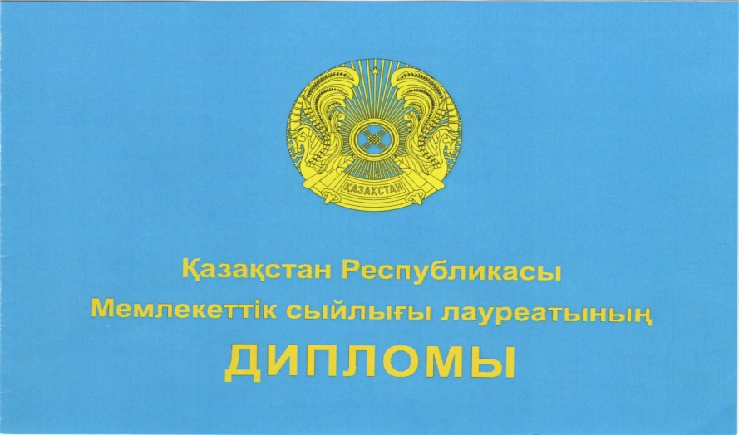

[Введите цитату из документа или краткое описание интересного события. Надпись можно поместить в любое место документа. Для изменения форматирования надписи, содержащей броские цитаты, используйте вкладку "Средства рисования".]
[Введите цитату из документа или краткое описание интересного события. Надпись можно поместить в любое место документа. Для изменения форматирования надписи, содержащей броские цитаты, используйте вкладку "Средства рисования".]
110 мм

160 мм

ИЗОБРАЖЕНИЕ
диплома лауреата Государственной премии Республики Казахстан в области литературы и искусства
(внутренняя сторона вкладыша)

Қазақстан Республикасы Президентінің  жылғы № Жарлығымен  «жұмыстың атауы»  жұмысы үшін  ТЕГІ, АТЫ, ӘКЕСІНІҢ АТЫ  ҚАЗАҚСТАН РЕСПУБЛИКАСЫНЫҢ ӘДЕБИЕТ ПЕН ӨНЕР САЛАСЫНДАҒЫ ____ ЖЫЛҒЫ МЕМЛЕКЕТТІК СЫЙЛЫҒЫ БЕРІЛДІ  Қазақстан Республикасының  Президенті Н.Назарбаев  № 000 | Указом Президента Республики Казахстан  от года №  ПРИСУЖДЕНА  ГОСУДАРСТВЕННАЯ ПРЕМИЯ РЕСПУБЛИКИ КАЗАХСТАН  В ОБЛАСТИ ЛИТЕРАТУРЫ И ИСКУССТВА ______ ГОДА  110 мм  за работу «наименование работы»  ФАМИЛИЯ, ИМЯ, ОТЧЕСТВО
320 мм

_________________________
ПРИЛОЖЕНИЕ 5
к описанию диплома и нагрудного знака
лауреата Государственной премии
Республики Казахстан

ГРАФИЧЕСКОЕ ИЗОБРАЖЕНИЕ
нагрудного знака лауреата Государственной премии Республики Казахстан
в области науки и техники имени аль-Фараби

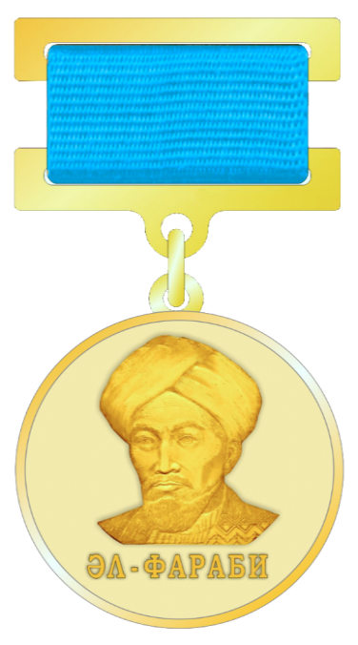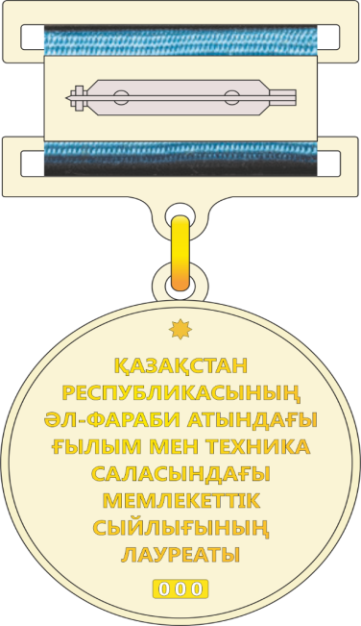
Муаровая лента
Матовая поверхность,
выступающий рельеф
Матовая поверхность,
выступающий рельеф
Булава с визорным
Выступающий рельеф
35мм
15 мм
Выступающий рельеф
замком
Блестящая поверхность
25 мм

_________________________
ПРИЛОЖЕНИЕ 6
к описанию диплома и нагрудного знака
лауреата Государственной премии
Республики Казахстан

ГРАФИЧЕСКОЕ ИЗОБРАЖЕНИЕ
нагрудного знака лауреата Государственной премии Республики Казахстан
в области литературы и искусства

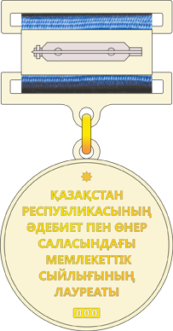
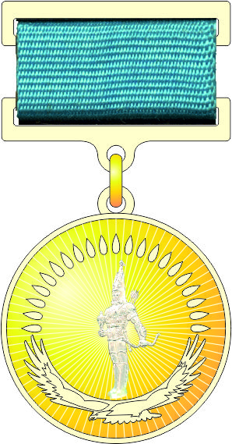
25 мм
Выступающий рельеф
Выступающий рельеф
Блестящая поверхность
замком
15 мм
Булава с визорным
35 мм
Муаровая лента
Выступающий рельеф
Выступающий рельеф
Выступающий рельеф

